# Relativitetsteori 2, relative tid og længde*.*

I opslaget gennemgås

1. Lys-uret
2. Tidsforlængelsen
3. Længdeforkortelsen
4. Hvorfor er der ikke en længdeforkortelse på tværs?
5. Udledning af formlen for længdeforkortelsen
6. Hvordan kan myoner nå ned til jordoverfladen?
7. Perspektivering til GPS

*The gamma factor, Fermilab, Don Lincoln, 8 min.*

[*https://www.youtube.com/watch?v=qXxtqK7G4Uw*](https://www.youtube.com/watch?v=qXxtqK7G4Uw)

Den specielle relativitetsteori bygger på de to hypoteser

1. Lysets fart er konstant, *’lysets fart er lysets fart for alle’*
2. Resultatet af et eksperiment er uafhængigt af den fart laboratoriet har

Heraf udledes konsekvenser via tankeeksperimenter med lys-ure, og disse resultater sammenlignes med virkeligheden

## 1 Lys-uret

**Forskellige slags ure**

Ethvert ur består af en tæller, der kan registrere et fysisk fænomen, der gentager sig med et fast tidsinterval.

*Pendulur*. Et pendul med længden 99,6 cm har en svingningstid på 2 sekund, hvis udsvingene er små, og hvis man sørger for at give pendulet et skub ind i mellem, så det ikke går i stå. Et *tik-tak* varer 2 sekunder og derfor varer et *tik* 1 sekund[1]. Derefter skal pendulbevægelsen overføres til rotation af visere.

*Kvartsur.* Her sender et batteri en elektriske puls til en kvartskrystal formet som en lille stemmegaffel, der så vibrerer med en konstant frekvens på 32768 Hz $={10}^{15}$ Hz. Et elektrisk kredsløb tæller vibrationerne, og sender hvert sekund en elektriske puls til en motor og videre til et display.

*Atomur*. I et strontium atomur sendes lys fra en laser med bølgelængden 689 nm ind om strontiumatomer der får elektroner til at hoppe frem og tilbage mellem nogle elektronskaller.

*Lys-ur.* Uret består at en lyskilde, et spejl og en detektor. I en lys-ur sendes en lyspuls op til et spejl, der befinder sig fx 15 cm væk og returnerer til detektoren, der derefter sender en ny puls afsted. Tiden mellem afsendelse og modtagelsen af lyspulsen tager 1 nanosekund. Der er aldrig konstrueret et lys-ur, så lys-uret er et tankeeksperiment.

**Opgave 1**

Vis, at lyset bevæger sig 0,30 m på 1 ns

**Lys-uret**

* Set fra toget afsendes og modtages lyset fra det samme sæde i toget. Derfor bevæger lysstrålen sig lige op og ned.
* Set fra perronen afsendes og modtages lyset også fra det samme sæde i toget, men sædet bevæger sig, mens lyset er undervejs. Lyset afsendes derfor ud fra en jernbanesvelle og modtages ud fra en anden svelle. Lyset bevæger sig en skrå og længere rute, og da lysets fart ikke kan ændres, tager det derfor længere tid.

*Uddybning af lysets skrå bevægelse.*

Lyset befinder sig hele tiden på den lodrette linje mellem de to spejle, og begge spejle bevæger sig med den horisontale fart *v,* og det gør lyset derfor også. Jo hurtigere toget kører, jo større bliver lysets horisontale fart, og jo mindre bliver lysets lodrette fart. Man kan også forstille sig at laserlys bevæger sig op og ned i et smalt rør. Set fra toget rammer det ikke rørets sider, og det gør det derfor heller ikke set fra perronen. Derfor må lyset have samme vandrette fart som toget. Hvis det var en bold der blev kastet opad, ville den lodrette fart være uændret, og derfor ville farten i den skrå retning være større. For lyset er farten i den skrå retning uændret, og det er den lodrette fart der bliver mindre (Morin, 2016, p. 18).

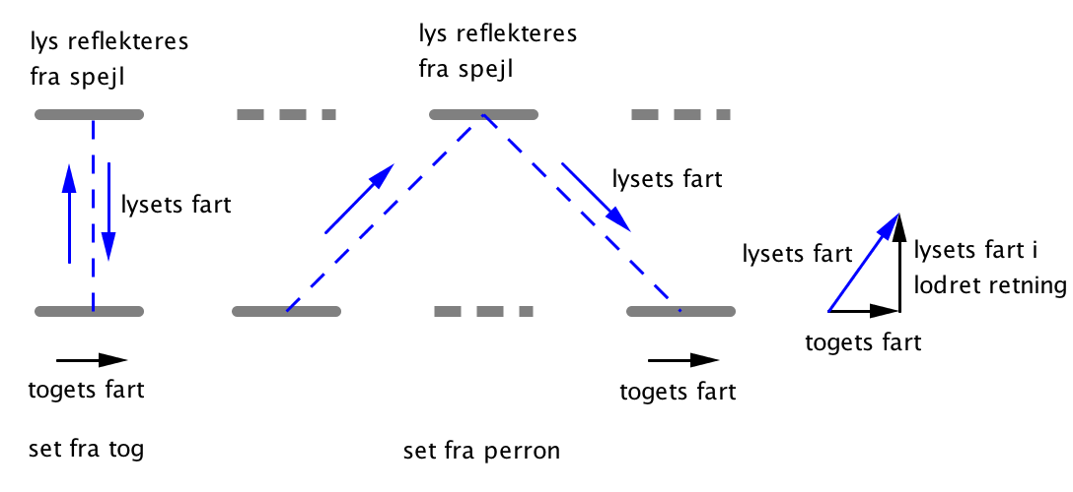

*Bemærkning om anvendelse af Pythagoras sætning*

Pythagoras sætning gælder også for fart, fordi den gælder for afstande, og fart er afstand per tid. (Morin, 2016, p 18)

## 2. Tidsforlængelsen.

**Formlen for tidforlængelsen.**

Tiden målt af en person, der er i hvile i forhold til uret, kaldes for *egentiden* (proper time) og skrives som *t*0. *Egentiden* måles ved at starte og stoppe uret, i det samme fysiske punkt. Alle andre vil måle en længere tid *t*.

$$t=\frac{t_{0}}{\sqrt{1-{\left(\frac{v}{c}\right)}^{2}}}$$

hvor *v* = lys-urets fart i forhold til observatøren og *c* = lysets fart.

* Set fra toget afsendes og modtages lysstrålen i det samme punkt, og tiden mellem afsendelse og modtagelse kaldes $t_{0}$. *Alle andre måler et længere tidsinterval*.
* Set fra perronen afsendes og modtages lysstrålen i to forskellige punkter, og tiden mellem afsendelse og modtagelse kaldes *t*.

**Opgave 2**

1. Et tog passerer en perron med farten $v=0,6∙c$, hvilket er 60 % af lysets fart. Vis, at tiden for lyset om at nå op og ned tager 1,25 s målt fra perronen, når det tager 1 s målt fra toget.
2. Et tog passerer en perron med farten *v* = $0,8∙c$. Vis, at tiden for lyset om at nå op og ned tager 1,67 s målt fra perronen, når det tager 1 s målt fra toget.

**Gammafaktoren og Pythagoras sætning**

Gammafaktoren er defineret som

$$γ(v)=\frac{1}{\sqrt{1-{\left(\frac{v}{c}\right)}^{2}}}$$

Læg mærke til sammenhængen mellem gammafaktoren og heltallige løsninger til Pythagoras sætning (tripler), hvor der nedenfor er triplerne $(3,4,5)$ og $(5,12,13)$

**Opgave 3**

1. Vis at gammafaktoren er $\frac{5}{4}$, når farten er $\frac{3}{5} c$
2. Vis at gammafaktoren er $\frac{5}{3}$, når farten er $\frac{4}{5} c$
3. Vis at gammafaktoren er $\frac{13}{5}$, når farten er $\frac{12}{13} c$

**Tidsforlængelsen gælder begge veje.**

Passageren på perronen hævder, at et uret på toget går langsomt, og passageren på toget hævder, at uret på perronen går langsomt.

**Tiden målt af en person, der er i hvile i forhold til lysuret**

Kaldes højden af et lys-ur for $L_{0}$, så vil tiden op og ned målt af en person, der er i hvile i forhold til lysuret

$$t_{0}=\frac{2∙L_{0}}{c}$$

fordi lyset skal bevæge sig strækningen $L_{0}$ op og ned med farten *c*.

**Tiden målt af en person, der ser lysuret køre forbi**

*Metode hvor Pythagoras sætning anvendes på hastigheder.* Tiden målt af en person, der ser det lodrette *lys-ur* passere forbi med farten *v.* Lysets fart i lodret retning, set fra en person på perronen er

Som vist på figuren $\sqrt{c^{2}-v^{2}}$

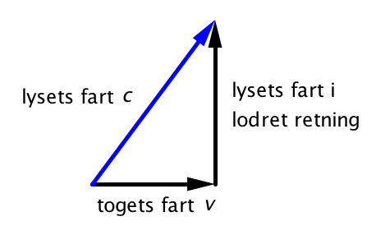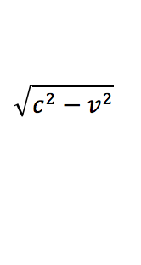

Jo større fart toget har, jo mindre fart har lyset i lodret retning og jo længere tid varer et ’*tik*-*tak*’ set fra perronen. Da begge personer er enige om højden af lys-uret (længde på tværs af bevægelsesretningen ændrer sig ikke). Tiden op og ned målt fra perronen

$$t=\frac{2∙L_{0}}{\sqrt{c^{2}-v^{2}}}=\frac{c∙t_{0}}{\sqrt{c^{2}\left(1-{\left(\frac{v}{c}\right)}^{2}\right)}} =\frac{c∙t_{0}}{c∙\sqrt{1-{\left(\frac{v}{c}\right)}^{2}}}=\frac{t_{0}}{\sqrt{1-{\left(\frac{v}{c}\right)}^{2}}}$$

**Opgave 4**

Argumenter for alle ovenstående lighedstegn

*Tidsforlængelsen gælder også selvom toget er accelereret*

Tidsforlængelsen holder også selvom toget accelererer, det er kun den øjeblikkelige fart, der skal bruges i formlen for tidforlængelse. Det svarer lidt til vindkuldgraden, den afhænger kun af cyklistens fart, og glemmer alt om cyklisten acceleration for at opnå farten (Morin, 2016, p 21).

**Tvillingeparadokset**

Tvilling A bliver på jorden mens tvilling B rejser ud til en fjern stjerne og tilbage igen. Set fra jorden går B’s ur for langsomt og set fra B går A’s ur for langsomt. De påstår begge, at den anden er yngre. Denne symmetri brydes af den acceleration B er udsat for i U-vendingen rundt om stjernen. Ifølge den almene relativitetsteori vil A se tiden går mere langsomt under accelerationen. Paradokset kan også løses ved kun at anvende den specielle relativitetsteori.

## 3. Længdeforkortelsen

**Formlen for længdeforkortelsen**

Længden målt af en person, der er i hvile i forhold til genstanden kaldes *hvilelængden eller egenlængden* (proper length) og skrives *L*0. *Hvilelængden* kan måles ved at lægge målestokke ud. Alle andre måler en kortere længde *L.*

$$L=L_{0 }∙\sqrt{1-{\left(\frac{v}{c}\right)}^{2}}$$

**Opgave 5**

En person der er i hvile i forhold til toget, har målt længden til 20 m.

1. Hvor langt er toget målt fra perronen, når togets fart er 0,6 c?
2. Hvor langt er toget målt fra perronen, når togets fart er 0,8 c?

## 4. Hvorfor er der ikke en længdeændring på tværs af bevægelsesretningen?

**Eksempel 1.** *Konsekvenser af en længdeændring på tværs af bevægelsesretningen.*

* *Set fra perronen.* Hvis der er en længdeformindskelse på tværs, så vil en person på jorden hævde, at afstanden mellem toghjulene er skrumpet og toget afspores, fordi hjulene rammer indenfor skinnerne.
* *Set fra toget.* Hvis der er en længdeformindskelse på tværs, så vil en person på toget hævde, at afstanden mellem skinnerne er skrumpet og toget afspores, fordi hjulene rammer udenfor skinnerne.

Set fra toget, er det skinnerne, der bevæger sig mod toget og set fra skinnerne, er det toget der bevæger sig på skinnerne. Ved at se hvordan toget er afsporet, kunne man finde ud, hvem der bevæger sig, og det ville stride mod relativitetsprincippet.

**Opgave 6**

En kugle sendes gennem kanonens løb med stor fart. Hvorfor vil en længdeforkortelse på tværs resultere i et paradoks?

## 5. Længdeforkortelsen ved brug af et vandret - og et lodret lys-ur

**Tiden for lyspuls at komme frem og tilbage i et vandret lysur**

Tiden for en lyspuls at bevæge sig frem og tilbage i et vandret *lys-ur*, set fra lys-uret

$$t_{0}=\frac{2∙L_{0}}{c}$$

hvor $t_{0}$ er *egentiden,* fordi lyspulsen afstandes og modtages i det samme fysiske punkt. Tiden det tager for en lyspuls at bevæge sig frem og tilbage i et vandret *lys-ur*, set udefra

$$t_{\text{frem}}=\frac{L}{c-v} og t_{\text{tilbage}}=\frac{L}{c+v}$$

Det er legalt bare at lægge farten *v* til og trække dem fra, fordi det er den relative fart mellem lys og tog, set fra perronen. (Morin, 2016, p. 23). Tiden frem og tilbage kan derfor skrives

$$t=\frac{L}{c-v}+\frac{L}{c+v}=\frac{L(c+v)}{c^{2}-v^{2}}+\frac{L(c-v)}{c^{2}-v^{2}}=\frac{2Lc}{c^{2}-v^{2}} =\frac{\frac{2L}{c}}{1-{\left(\frac{v}{c}\right)}^{2}}$$

**Opgave 7**

Redegør for alle ovenstående lighedstegn

**Længdeforkortelsen ved ved brug af tidsforlængelsen samt et lodret - og vandret lys-ur**

Betragt to identiske *lys-ure*, et lodret, og et vandret. De to lys-ure er synkroniseret, set fra en observatør, der er i hvile i forhold til urene. Ifølge relativitetsprincippet skal de to lys-ure også være synkroniserede, hvis de er i bevægelse

**Opgave 8**

Redegør for biimplikationen $⇔$ ovenfor

Formlerne for den vandrette tid og lodrette tid er identisk med formlerne for tiden i med-og modstrøm og i sidestrøm.

Michelson-Morley-eksperimentets nul-resultat

*Lorentz fortolkning*

Michelson-Morley-eksperimentets nul-resultat kan forklares, hvis man indfører ad hoc hypotesen (en til formålet fremsat hypotese) om at alle legemer får en *virkelig* kontraktion i bevægelsesretningen gennem æteren. Farten der indgår i formlen for denne kontraktion, er apparatets fart i forhold til æteren. Kontraktionen er ens for observatører

*Einsteins fortolkning*

Længdekontraktionen i relativitetsteorien refererer derimod kun til den målte værdi af længden, og er en konsekvens lysets absolutte fart. Farten, der indgår i formlen for længdeforkortelsen, er farten relativt til en observatør, og derfor er kontraktionen forskellig for forskellige observatører.

Perronpersonen ser at toget er forkortet, og togpersonen ser at perronen er forkortet.

**Tidsforlængelsen og længdeforkortelsen gælder begge veje**

* Passageren på perronen hævder, at uret på toget går langsomt, og passageren på toget hævder, at uret på perronen går langsomt.
* Passageren på perronen hævder, at toget er forkortet,ogpassageren på toget hævder, at perronen er forkortet.

*Hvilken længde har toget i virkeligheden?*

Spørgsmålet giver ikke mening, længden af toget afhænger at det initialsystem toget betragtes fra (Morin 2016 s 25).

*Er længden af toget virkelig kortere set fra perronen?*

Betragt et stykke papir der kan dække billedet af Mona Lisa. Føres papiret langsomt forbi billedet, kan man ikke se Mona Lisa i et kort øjeblik, men føres det hurtigt forbi, vil papiret ikke kunne dække for ansigtet. Jo hurtigere papiret bevæger sig, jo mere af ansigtet kan man se (Morin 2016 s 25).

## 6. Hvordan kan myoner, der dannes i atmosfæren nå ned til jorden, når de lever så kort tid?

Impossible muons, minute physics, 4,3 min.

<https://www.youtube.com/watch?v=rVzDP8SMhPo>

**Eksempel 3.** *At myoner når ned til jordoverfladen er en relativistisk effekt.*

En myon er en tung elektron (200 gange tungere end elektronen), og den henfalder ifølge dens eget ur i løbet af 2 mikrosekunder ($2 \text{μs}$) til en elektron og en neutrino. Myoner skabes af den kosmiske stråling i atmosfæren og bevæger sig med stor fart (forenkles til 9 km højde og 0,9978). Hvordan kan myoner observeres på jordoverfladen, når de kun kan bevæge sig 600 m i deres levetid?

* Set fra myonen er strækningen ned til jorden ikke 9 km, men 15 gange kortere (længdeforkortelsen), og kan derfor godt nå ned
* Set fra jorden lever myonen 15 gange længere (tidsforlængelsen), og kan derfor godt nå ned.

**Opgave 9**

1. Vis, at en myon kan bevæge sig 600 m på $2 \text{μs.}$

(Benyt $2 \text{μs= }2∙{10}^{-6 }s$ og $v_{\text{myon}}≈3∙{10}^{8}\text{ m/s}$)

1. Vis, at gamma-faktoren $γ\left(0,9978 c\right)=15$ (se definition af gamma-faktoren side 3)

## 7. Perspektivering til GPS

**Hvorfor er GPS-modtageren afhængig af begge relativitetsteorier?**

GPS (**G**lobal **P**ositioning **S**ystem) benytter sig af satellitter, der bevæger sig med farten 4 km/s i højden 20000 km over jordens overflade. GPS-modtageren ved hele tiden hvor satellitterne befinder sig, og modtagerens afstand til satellitten bestemmes via rejsetiden for et radiosignal. GPS-modtageren kan så beregne dens position, på samme måde som man kan bestemme sin position ud fra afstanden til to byer. Radiosignalet indeholder information om hvornår det blev afsendt (satellittens ur), og GPS-modtageren måler tiden for modtagelsen. Da satellitterne både har fart på, og befinder sig i et svagere tyngdefelt, skal radiosignalets rejsetid korrigeres via begge relativitetsteorier, da tiden både påvirkes af bevægelse og af tyngde. <https://www.livescience.com/58245-theory-of-relativity-in-real-life.html>

## Videoer

Fermilab, Don Lincoln, Does photons experience time

<https://www.youtube.com/watch?v=6Zspu7ziA8Y>

# Why can't you go faster than light?Fermilab Don Lincoln

<https://www.youtube.com/watch?v=A2JCoIGyGxc&t=378s>

Twin paradox, Ask a spaceman, Paul M Sutter, Califonia Polytecnic State University, 12 min.

Præsenterer den mest udbredte løsning

<https://www.youtube.com/watch?v=d_tL1vqLBBQ>

## Litteratur

<https://nbi.ku.dk/nyheder/temaer/atomure/>

<https://videnskab.dk/naturvidenskab/tidens-relative-gang/>

Behoozi, F. *A simple derivation of time dilation and length contraction in special relativity*, The Physics Teacher, vol 52, October 2014

<https://aapt.scitation.org/doi/10.1119/1.4895356>

Morin, D. 2016, Speciel relativity for beginners, Chapter 1

<https://bpb-us-e1.wpmucdn.com/sites.harvard.edu/dist/0/550/files/2023/11/relativity_chap_1.pdf>

Graigh, S., 2008, Relativity notes, Australian National University. Et vandret og lodret lys-ur skal vise den samme tid pga. relativitetsprincippet

<http://people.physics.anu.edu.au/~cms130/vrproject/resources/Notes_Relativity_2008.pdf>

University of central Florida, chap. 28, Special Relativity

Længdeforkortelsen direkte ud fra tidsforlængelsen

<https://pressbooks.online.ucf.edu/algphysics/chapter/length-contraction/>

Greene, Brian. Professor of Physics and Mathematics at Columbia University

Video der viser: Hvis et vandret og et lodret ur viser den samme tid, så må det vandrette være kontraheret i bevægelsesretningen

<https://worldscienceu.com/lessons/18-4-horizontal-light-clock/>

Norton J., University og Pittsburg. Et vandret og lodret lysur skal vise den samme tid pga. relativitetsprincippet

<https://sites.pitt.edu/~jdnorton/teaching/HPS_0410/chapters/Special_relativity_clocks_rods/index.html>

Clock postulate. *Tidsforlængelse gælder også i et accelereret system*

<https://math.ucr.edu/home/baez/physics/Relativity/SR/clock.html>

1. <http://www.fysikhistorie.dk/merer2/huymer2.html>